EL INSTITUTO NACIONAL DE CANCEROLOGÍA EMPRESA SOCIAL DEL ESTADO INVITA A PRESENTAR PROPUESTAS PARA CONTRATAR SUMINISTRO, INSTALACIÓN Y PUESTA EN MARCHA DEL SISTEMA DE BOMBAS DE AGUA PARA EL TANQUE DE ABASTECIMIENTO DE AGUA, DE LA RED CONTRA INCENDIOS, CON SUS REDES HIDRÁULICAS DE ACOMETIDA DE SUMINISTRO, DE SALIDA Y TODO SU COMPONENTE ELÉCTRICO Y DE SISTEMATIZACIÓN ELECTRÓNICA., ACORDE A ESTA INVITACIÓN, SUS ANEXOS Y EL CONTRATO QUE SE CELEBRE PARA EL EFECTO.

ANEXO No. 4

DESCRIPCIÓN CANTIDADES DE OBRA

CARÁCTERÍSTICAS Y ESPECIFICACIONES TÉCNICAS:

A continuación, se detallan las especificaciones que debe el proponente tener en cuenta para presentar su oferta, la cual debe estar directamente relacionada con el objeto de esta invitación, la información que se detalla adelante y las consideraciones de todo orden que estime, para ofrecer mejores condiciones a la Entidad.

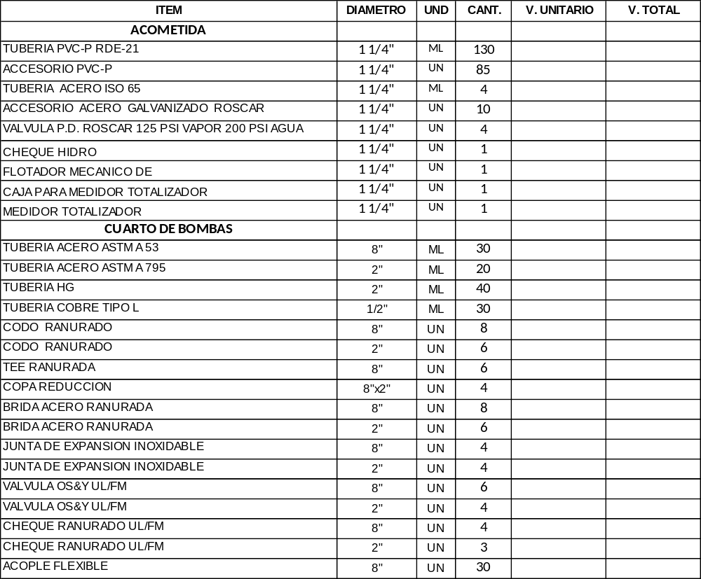

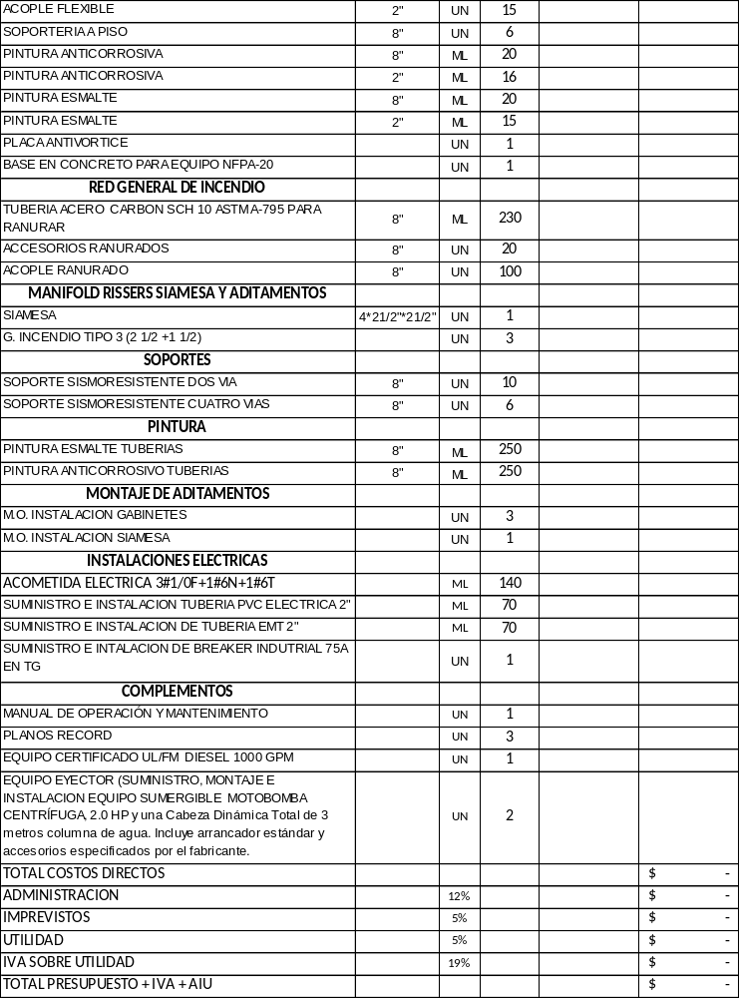

NOTA 1: Todas las adecuaciones se deben ajustar a lo indicado en las normas vigentes para construcciones en salud, Resolución 2003 de 2014 del Ministerio de Salud y Protección Social, Resolución 1441 de 2013, Resolución 4445 de 1996 del Ministerio de Salud y Protección Social, RETIE, RETILAP y demás normas concordantes.

NOTA 2: El esquema propuesto de AIU y su distribución no es modificable: el estándar aceptado es del 22%. No se aceptan valores menores o mayores y la distribución será 12% para gastos administrativos, 5% para imprevistos y 5% para utilidad.

